**Activitat 1: AS IS**

**Activitat 1: AS-IS**

* Activ 1.1: Definició de processos del Projecte (segons exemple de la clase de Teoria).
* Activ 1.2: Anàlisi PESTEL. **IMPORTANT**: Afegir gràfic
* <https://fourweekmba.com/es/alternativas-al-analisis-FODA/>
* Activ 1.3: Competència Transversal G2.3. *Tenir en compte les dimensions social, econòmica i ambiental, i el dret a la privacitat a aplicar solucions i dur a terme projectes coherents amb el desenvolupament humà i la sostenibilitat.* ***Mig full màxim, l’explicació vindrà de l’anàlisi Pestel.***

1. **Definició de processos del Projecte**
   1. **BPMN**

enllaç a la foto del BPMN

* 1. **C4 model**
     1. **Context**

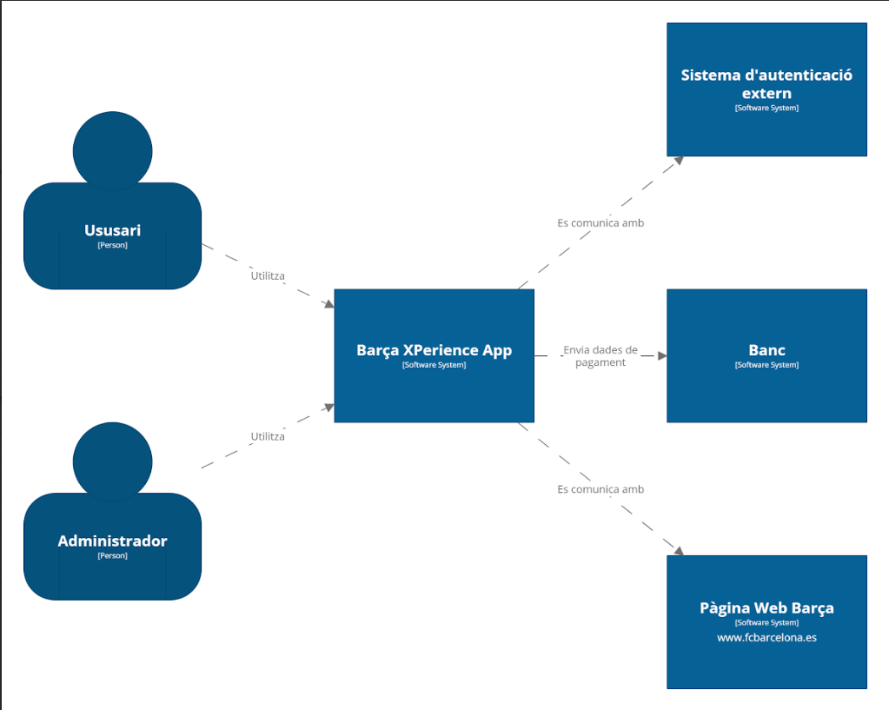

* + 1. **Contenidor**

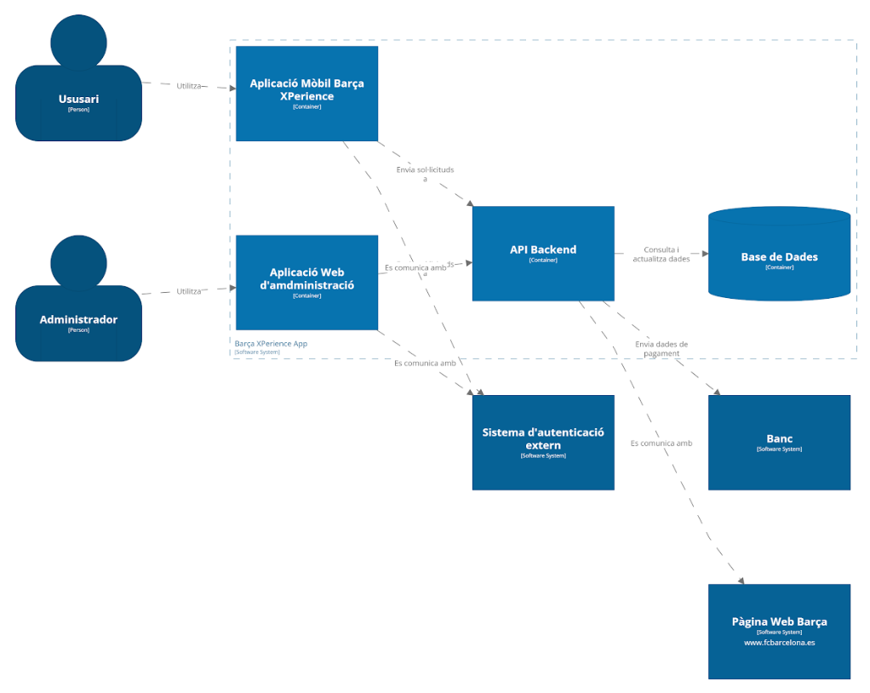

1. **Anàlisi PESTEL**

En aquest apartat es realitzarà l’anàlisi PESTEL dels espais i experiències proposades per millorar l'experiència dels visitants al Nou camp nou. Aquest consistira en identificar i evaluar els factor externs que poden influir en el projecte, en concret es tindran en compte els següents camps:

* **Política:** Factors polítics i governamentals que poden afectar a la empresa, com són: les polítiques fiscals, les regulacions, l’estabilitat política, etc.
* **Economia:** Compren aspectes economics, tals com la situació econòmica, taxes d'interès, inflació o ocupació, que poden tenir un impacte significatiu en el projecte.
* **Social:** Factors socials i culturals, com canvis demogràfics, tendències de consum, valors culturals, entre d’altres, que poden influir en las decisions de negoci.
* **Tecnològic:** Contempla alguns factors com poden ser: els avenços tecnològics, la innovació i l’adopció de la tecnologia. I com aquests impacten el projecte.
* **Ecologia:** Es refereix als factors ecològics, com regulacions mediambientals, sostenibilitat, canvi climàtic, o la conservació de recursos, que poden tenir un impacte en la imatge del projecte.
* **Legal:** Són els factors que tenen implicacions legals en el funcionament d’una empresa, com poden ser: lleis laborals, regulacions comercials, patentes.

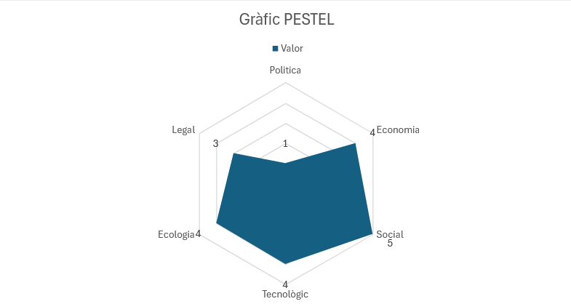

A la taula 1 es pot observar un resum del projecte en els diversos àmbits. A continuació es justificarà la selecció d’aquestes implicacions.

Taula 1: Resum de les implicacions del projecte en diversos àmbits

| **Política** | **Economia** | **Social** |
| --- | --- | --- |
| - Polítiques governamentals.  - Polítiques esportives.  - Estabilitat política. | - Inversió i financiació.  - Turisme.  - Situació financera del FC Barcelona.  -Partners | - Afició del FC Barcelona.  - Demografia dels visitants.  - Canvis en les experiències esportives. |
| **Tecnològic** | **Ecologia** | **Legal** |
| - Infraestructura tecnológica.  - Transformació digital. | - Sostenibilitat.  - Certificacions ecològiques i compromisos mediambientals. | - Normatives de construcció.  - Propietat intel·lectual i comercial.  - Legislació laboral.  - Dret d’imatge |

* **Politica (1)**

Les implicacions polítiques no son un dels punts que més pes tindran alhora de desenvolupar el projecte degut a que aquest es centra en la construcció d’espais al nou estadi del FC Barcelona, tot i així caldrà tenir en compte certes normatives i legislacions que afecten alhora de dur a terme el projecte.

* **Economia (4)**

L'aspecte econòmic és un dels punts més importants per a desenvolupar aquest projecte degut a les dimensions d’aquest. Serà un projecte en el que caldria una gran inversió financera per part del FC Barcelona i, per tant, el club tindrà grans expectatives respecte a la recaptació econòmica que s’obtindrà gràcies als nous espais construïts, i un dels factors claus per obtenir un gran benefici econòmic serà el turisme a la ciutat de Barcelona. A més, la implicació dels partners ajudarà a finançar el projecte, alleugerint la càrrega financera directa sobre el club.

* **Social (5)**

El projecte comporta unes grans implicacions socials, ja que tota la idea es basa en fidelitzar els espectadors i aficionats del club cap a un nou programa d’activitats que el faran passar més temps a l’espai Barça i per tant a comprar més. La nova cartellera d’activitats també captarà nous clients i aficionats, èssent un factor social clau en aquest projecte.

* **Tecnològic** **(4)**

La proposta del projecte implica el desenvolupament d’un nou entorn digital per gestionar les comptes dels clients per la seva fidelització, el programa de punts per recompenses i la interacció de la nova tecnologia amb la infraestructura ja existent que té el FCB.

* **Ecologia (4)**

L’ecologia s’ha convertit en un aspecte clau per a qualsevol projecte modern, i el nostre no n’és una excepció. Tot i que el projecte es basa principalment en experiències digitals i un programa de fidelització, les activitats que requereixin espais físics implicaran la necessitat de seguir estrictament els compromisos mediambientals i obtenir certificacions ecològiques. A més, adoptarem estratègies sostenibles en totes les fases del projecte, incloent l’ús de materials respectuosos amb el medi ambient, sistemes energètics eficients i la promoció de l'economia circular. Aquesta orientació no només reforça el nostre compromís amb el medi ambient, sinó que també respon a les expectatives creixents dels consumidors i de la societat envers la sostenibilitat.

* **Legal (3)**

El projecte té certes implicacions legals amb les quals s’ha de procedir amb cautela. Primer, per la reduïda infraestructura que es construirà s'haurà d’aconseguir les llicències pertinents i seguir la normativa d’edificació, urbanisme i construcció de la zona. D’altra banda, algunes de les experiències proposades requereixen el tractament d’imatges dels participants, el que implica un conflicte de dret d’imatge. La propietat intel·lectual i comercial del FCB i la legislació laboral també s’han de complir en tot moment.

## **BPMN**